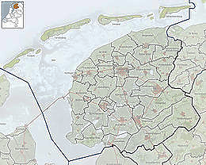**Griend (eiland)**

* Griend of Grind is een klein [Nederlands](http://nl.wikipedia.org/wiki/Nederland) [Waddeneiland](http://nl.wikipedia.org/wiki/Waddeneiland), gelegen op ongeveer twaalf kilometer ten zuidwesten van het Waddeneiland
* Het [onbewoonde eiland](http://nl.wikipedia.org/wiki/Onbewoonde_eiland) maakt deel uit van de [Grienderwaard](http://nl.wikipedia.org/w/index.php?title=Grienderwaard&action=edit&redlink=1), een deel van de [Waddenzee](http://nl.wikipedia.org/wiki/Waddenzee), en behoort tot de gemeente Terschelling.

**Geschiedenis**

* In de [Middeleeuwen](http://nl.wikipedia.org/wiki/Middeleeuwen) was het eiland bewoond en bevond zich er een ommuurde [nederzetting](http://nl.wikipedia.org/wiki/Nederzetting) met de naam Stedeke Grint of Gryn met een [klooster](http://nl.wikipedia.org/wiki/Klooster_(gebouw)).
* Als gevolg van de voortdurende kustafslag werd Griend steeds kleiner.
* De nederzetting verdween door de [Sint-Luciavloed](http://nl.wikipedia.org/wiki/St._Luciavloed_(1287)) in [1287](http://nl.wikipedia.org/wiki/1287). Griend werd sindsdien tot in de achttiende eeuw bewoond door enkele veehouders, die hun woonsteden op kunstmatig opgeworpen terpen hadden gebouwd.
* Rond 1800 was Griend nog 25 hectare groot, maar het eiland verplaatste zich in zuidoostelijke richting met een snelheid van 7 meter per jaar.
* De bewoners hadden het eiland inmiddels verlaten.
* Het eiland werd vanaf dat moment gebruikt door bewoners van Terschelling als weidegebied voor schapen en voor de winning van hooi.
* Ook werden de eieren van meeuwen en sterns geraapt voor de consumptie.
* De Vereniging Natuurmonumenten kocht het recht op het maaien van gras in [1916](http://nl.wikipedia.org/wiki/1916) af, en probeerde door het bewaken van de vogelkolonies het rapen van eieren tegen te gaan.
* De afslag van het eiland raakte na de aanleg van de [Afsluitdijk](http://nl.wikipedia.org/wiki/Afsluitdijk) in een stroomversnelling.
* Het huidige eiland Griend ligt niet op de locatie van het eiland dat in de Middeleeuwen bewoond was, maar iets verder naar het zuidoosten.

**Griend nu**

* 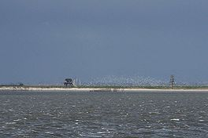Het eiland is onbewoond en onbebouwd op een vogelwachtershuis na, dat een groot gedeelte van het jaar wordt gebruikt als onderdak voor vogelwachters en [natuuronderzoekers](http://nl.wikipedia.org/wiki/Onderzoeker).
* Griend is niet voor het publiek toegankelijk.
* Doordat Griend niet door dijken wordt beschermd 'wandelt' het langzaam in oostelijke richting.
* Om het eiland voor de ondergang te redden zijn er in de loop der jaren maatregelen genomen om het te beschermen.
* Langs de zuidrand werden enkele strekdammen aangelegd.
* Rond 1988 werd het eiland verstevigd door de aanleg van een lage [zanddijk](http://nl.wikipedia.org/wiki/Zanddijk) langs de noordzijde.
* Sindsdien is het proces van [afkalving](http://nl.wikipedia.org/wiki/Afkalving) omgezet in een proces van aangroei.
* Op 13 oktober 2004 lanceerde ingenieursbureau Oranjewoud een plan om Griend tot een Waddeneiland om te bouwen.
* Dat eiland zou in de eerste plaats de natuur in de Waddenzee moeten versterken.
* In navolging daarvan zouden natuurliefhebbers het eiland kunnen bezoeken om bijvoorbeeld vogels te spotten.

**Natuur**

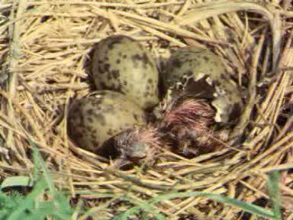Op Griend komt de grootste kolonie van de [grote stern](http://nl.wikipedia.org/wiki/Grote_stern) van West-Europa voor.

* Jaarlijks broeden ruim 10.000 paren van deze soort op het eilandje.
* Daarnaast broeden op Griend onder meer de [visdief](http://nl.wikipedia.org/wiki/Visdief), [Noordse stern](http://nl.wikipedia.org/wiki/Noordse_stern), [eidereend](http://nl.wikipedia.org/wiki/Eidereend), [bergeend](http://nl.wikipedia.org/wiki/Bergeend), [scholekster](http://nl.wikipedia.org/wiki/Scholekster), [tureluur](http://nl.wikipedia.org/wiki/Tureluur), [kokmeeuw](http://nl.wikipedia.org/wiki/Kokmeeuw), [stormmeeuw](http://nl.wikipedia.org/wiki/Stormmeeuw), [kleine mantelmeeuw](http://nl.wikipedia.org/wiki/Kleine_mantelmeeuw), [zilvermeeuw](http://nl.wikipedia.org/wiki/Zilvermeeuw), [grote mantelmeeuw](http://nl.wikipedia.org/wiki/Grote_mantelmeeuw) en incidenteel [zwartkopmeeuw](http://nl.wikipedia.org/wiki/Zwartkopmeeuw) en [velduil](http://nl.wikipedia.org/wiki/Velduil).
* Tijdens de aanleg van de zanddijk is het eiland gekoloniseerd door de [bosmuis](http://nl.wikipedia.org/wiki/Bosmuis).
* Griend wordt beheerd door de [Vereniging Natuurmonumenten](http://nl.wikipedia.org/wiki/Vereniging_Natuurmonumenten).